Mléčné výrobky z pravého mléka
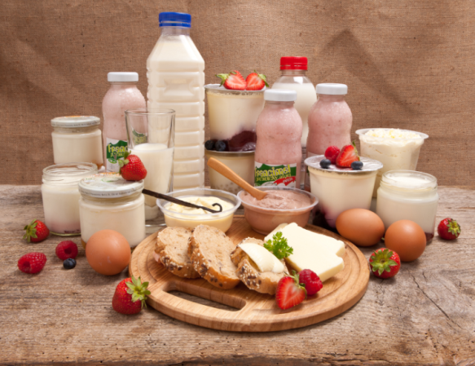
Mléčné výrobky jsou neodmyslitelnou součástí zdravé stravy. Obsahují vitamíny, bílkoviny a minerály, které jsou pro naše tělo prospěšné. Jak si ale vybrat kvalitní produkty, které nás nezklamou ani svou chutí, ani složením? Ideálním řešením jsou farmářské výrobky. Ty nabízejí přirozené živiny, ale i charakteristickou chuť a vůni mléčných potravin.
„Jogurty, máslo i mléko jsou součástí denního jídelníčku většiny z nás. Je tedy škoda jíst náhražky, uměle vytvořené výrobky a neužít si chuť pravých mléčných produktů,“ říká Jiří Málek ze společnosti Náš Grunt, která provozuje 25 kamenných obchodů s farmářskými produkty po celé České republice. Jaké jsou rozdíly ve výrobě těchto třech základních mléčných potravin?
Zpracování mléka z průmyslové výroby je komplikovaný proces, na jehož konci je standardizovaný produkt. Jedná se o mléko odstředěné a znovu obohacené tuky na požadované hodnoty. Následně probíhá homogenizace zajišťující rovnoměrné hodnoty látek v celém mléce, které mj. brání vyvstávání smetany. Posledním krokem je pasterace, tedy tepelné opracování. Oproti tomu farmářské mléko je pouze filtrované a šetrně pasterované na 62°C po dobu 30 sekund. Takto pasterizované mléko neobsahuje žádné konzervační látky, neprošlo žádným mechanickým zásahem. Zároveň má kolísavý obsah tuku podle krmiva, ročního období a tím i více aromatických látek, enzymů a vitamínů. Zachová si tak přirozené vlastnosti, a to nejen chuť a vůni, ale také obsah prospěšných živin. Oproti tomu průmyslové mléko má nižší obsah enzymů a je chuťově méně výrazné díky tepelné úpravě (lehce karamelová chuť) a nižšímu obsahu tuku.
Průmyslové jogurty jsou nejčastěji vyráběny dvěma způsoby. Prvním je technologie fermentace v tancích, hotový jogurt nebo nápoj se pak stáčí do obalu. Druhou technologií je zrání v obalu, kdy se přidávají zákysové kultury do mléka a jogurt vzniká přímo v kelímku. Zrání je zastaveno snížením teploty. Pro obě technologie se používá standardizované mléko, kde je možná regulace obsahu tuku, proto jsou k dostání jogurty nízkotučné až smetanové. Farmářské jogurty jsou vyráběny z pravého mléka a to pouze zráním přirozeného mléka (3,6- 5% tuku, 4-5% laktózy a 3,2 – 3,7% bílkovin). Mléko se upravuje pouze šetrnou pasterací, a proto zůstávají aktivní i chuťové látky, jejichž nosičem je právě obsažený tuk .
Ve farmářských prodejnách nalezneme také čerstvé máslo, které se výrazně liší od běžně prodávaného másla stolního. Čerstvé farmářské máslo má trvanlivost do 20 dnů, obsahuje 82 % tuku a má přirozený obsah bílkovin. Do tuku přechází všechny chuťové látky a vitamíny z mléka, kde byly šetrným zacházením s mlékem zachovány. Oproti tomu stolní máslo má delší trvanlivost a z legislativy vychází, že je možné povolené zamrazování až na dobu 3 měsíců.

A nakonec stejně jako u všech potravin platí, že způsob chovu zvířat, které mléko produkují, se odrazí na kvalitě výrobků. Ideální volbou je tak nabídka farmářů, kteří se o svá zvířata pečlivě starají. „My nabízíme pouze mléčnou produkci od malých a středních farmářů z Čech a Moravy. Na rodinných farmách chovají naši farmáři často jen několik kusů krav, o které vlastnoručně pečují,“ dodává Málek.

Ochutnejte třeba Ječmínek, bílý jogurt s přidaným ječmenem, z farmy rodiny Cibochovi z jižních Čech. Na rodinné farmě chovají Cibochovi pětadvacet krav, od kterých denně získat asi 300 litrů mléka pro výrobu vlastních mléčných produktů. Původně rodina začínala jen s prodejem čerstvého mléka v automatu, pak se pustili do vlastní výroby. Nejprve ve vypůjčené mlékárně, ale po velkém úspěchu výrobků se rozhodli pořídit si vlastní minimlékárnu. A provozují ji už třetím rokem.
***
Společnost Náš GRUNT s.r.o. je ryze českou společností fungující na principu franšízy a vlastních kamenných obchodů. Společnost vznikla v roce 2010 a zaměřuje se na prodej tradičních českých potravin od malých a středních producentů. S tímto konceptem začala společnost jako první na domácím trhu a v současné době je největším provozovatelem sítě farmářských prodejen.

